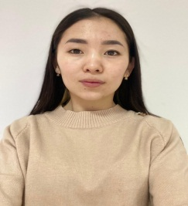
Иманғали Айша Сағатқызы
Музыка жетекшісі
Білімі: арнаулы орта
Еңбек өтілі:

Жетістіктер:
2021ж «Жұлдыздар жанады» республикалық байқауына балалар дайындағаны үшін диплом .

Тәрбиенушілер:
2021ж «Жұлдыздар жанады» атты Республикалық онлайн байқауында «хореография» наминациясына қатысып жүлделі 1 орынға ие болған Жоламанова Даяна марапатталады.

2021ж «Жұлдыздар жанады» атты Республикалық онлайн байқауында «хореография» наминациясына қатысып жүлделі 1 орынға ие болған Мәденбай Айжұлдыз марапатталады.

2021ж «Жұлдыздар жанады» атты Республикалық онлайн байқауында «хореография» наминациясына қатысып жүлделі 1 орынға ие болған Аймұратқызы Раяна марапатталады.

2021ж «Жұлдыздар жанады» атты Республикалық онлайн байқауында «хореография» наминациясына қатысып жүлделі 1 орынға ие болған Серікбай Дияна марапатталады.

2021ж «Жұлдыздар жанады» атты Республикалық онлайн байқауында «хореография» наминациясына қатысып жүлделі 1 орынға ие болған Жалғас Аяулым марапатталады.

